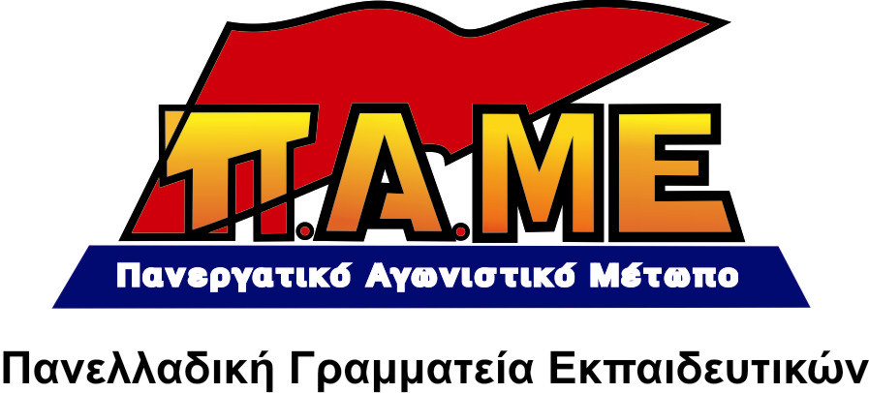
ΥΠΟΥΡΓΕΙΟ ΠΑΙΔΕΙΑΣ
ΤΙΜΩΡΕΙ ΤΟΥΣ ΜΑΘΗΤΕΣ ΠΟΥ ΑΓΩΝΙΖΟΝΤΑΙ!

www.edupame.gr

Συναδέλφισσες, συνάδελφοι,
Σε μια χρονιά που οι κυβερνήσεις του κεφαλαίου με την αντιλαϊκή τους πολιτική έχουν δημιουργήσει εκρηκτική κατάσταση στα δημόσια σχολεία, το Υπουργείο Παιδείας ζητά να αναπληρωθούν τα μαθήματα που χάθηκαν, λόγω καταλήψεων.
Έφτασαν δε στο σημείο, διευθυντές εκπαίδευσης και προϊστάμενοι γραφείων, να προτείνουν να γίνει αναπλήρωση τα Σάββατα (!), στην επέτειο του «Πολυτεχνείου» ή βάζοντας 8η ώρα!
Είναι υποκριτικό το ενδιαφέρον του Υπουργείου. Απαιτούν αναπλήρωση των "χαμένων" διδακτικών ωρών λόγω καταλήψεων αυτοί που άφησαν τα παιδιά μας χωρίς βιβλία! Αυτοί που δεν έχουν κάνει ακόμα τους αναγκαίους διορισμούς με αποτέλεσμα να χάνονται καθημερινά χιλιάδες διδακτικές ώρες! Αυτοί που έχουν καταδικάσει τα σχολεία στη φτώχεια σε σημείο να μην έχουν ούτε ένα ευρώ για τα λειτουργικά τους έξοδα και επιπλέον κινδυνεύουν να μείνουν χωρίς θέρμανση! Αυτοί που έχουν φτάσει τη λαϊκή οικογένεια να στενάζει από την αντιλαϊκή λαίλαπα με αποτέλεσμα να λιποθυμούν παιδιά από τον υποσιτισμό!
Ζητάνε αναπλήρωση αυτοί που έβαλαν σε κίνησαν όλο το κατασταλτικό τους οπλοστάσιο ενάντια στους αγωνιζόμενους μαθητές, τρομοκρατώντας, χτυπώντας ή και διαπομπεύοντας 15χρονα και 17χρονα παιδιά, αυτοί που έδωσαν συγχαρητήρια σε διευθυντές και «αγανακτισμένους» γονείς που έκοβαν αλυσίδες και τραμπούκιζαν παιδιά!
Αυτοί που τελικά με την πολιτική τους έκλεισαν τα σχολεία κατηγορούν τους μαθητές που τόλμησαν κι αγωνίστηκαν για το δικαίωμά τους στη μόρφωση και τη ζωή. Στην ουσία θέλουν να τους τιμωρήσουν που αντιστάθηκαν και δε δέχτηκαν παθητικά τη μορφωτική τους εξαθλίωση και ταυτόχρονα να στείλουν μήνυμα σε όλη την εκπαιδευτική κοινότητα, ότι όποιος αγωνίζεται θα τιμωρείται!
Ειδικά, η υπονόμευση του εορτασμού του «Πολυτεχνείου» αποτελεί μια άκρως επικίνδυνη, αντιδραστική ενέργεια. Εντάσσεται στην συνολικότερη προσπάθεια διαστρέβλωσης της ιστορικής αλήθειας, παραχάραξης της ιστορίας. Στη προσπάθεια να εξοβελιστούν οι αγώνες του λαού και της νεολαίας από τα μυαλά των νέων παιδιών, από τη σχολική ζωή! Για να διαμορφώσουν νέους ανθρώπους, πειθήνιους, υποτακτικούς.
Σίγουρα, οι σύμμαχοι του ΠΑΣΟΚ και της ΝΔ στη νέα κυβέρνηση, οι υμνητές της μεταξικής δικτατορίας και της χούντας των συνταγματαρχών, θα τρίβουν τα χέρια τους!
Το ΠΑΜΕ Εκπαιδευτικών από την πρώτη στιγμή πήρε ξεκάθαρη θέση: Χαιρέτισε τους αγώνες των μαθητών και συμπορεύτηκε μαζί τους. Έκανε ξεκάθαρο ότι το μάθημα του αγώνα είναι για τη νέα γενιά η καλύτερη παρακαταθήκη για το μέλλον της. Κάλεσε τους εκπαιδευτικούς, τους γονιούς και τους μαθητές: Να απορρίψουν κάθε προσπάθεια του Υπουργείου Παιδείας να χτυπήσει τους αγώνες των μαθητών και κατ' επέκταση όλης της εκπαιδευτικής κοινότητας.
Καλούμε σήμερα, τις ΕΛΜΕ και τους συλλόγους, τους εκπαιδευτικούς σε κάθε σχολείο:
Να πάρουν αποφάσεις, ώστε να μην πάει κανένας για δουλειά το Σάββατο. Κάθε σχολείο μπορεί να ρυθμίσει τυχόν καθυστερήσεις στην κάλυψη της ύλης. Κάθε εκπαιδευτικός στο μάθημά του έτσι κι αλλιώς θα κάνει τον αναγκαίο εξορθολογισμό της ύλης και θα διδάξει στους μαθητές του αυτά που πρέπει.
Εκπαιδευτικοί, μαθητές, γονείς κι όλο το εργατικό κίνημα το μόνο που πρέπει να "αναπληρώσουν" είναι οι επιπλέον αγώνες που χρειάζονται για να ανοίξει ο δρόμος για την κοινωνία και το σχολείο των σύγχρονων λαϊκών αναγκών.
2 Δεκέμβρη 2011

